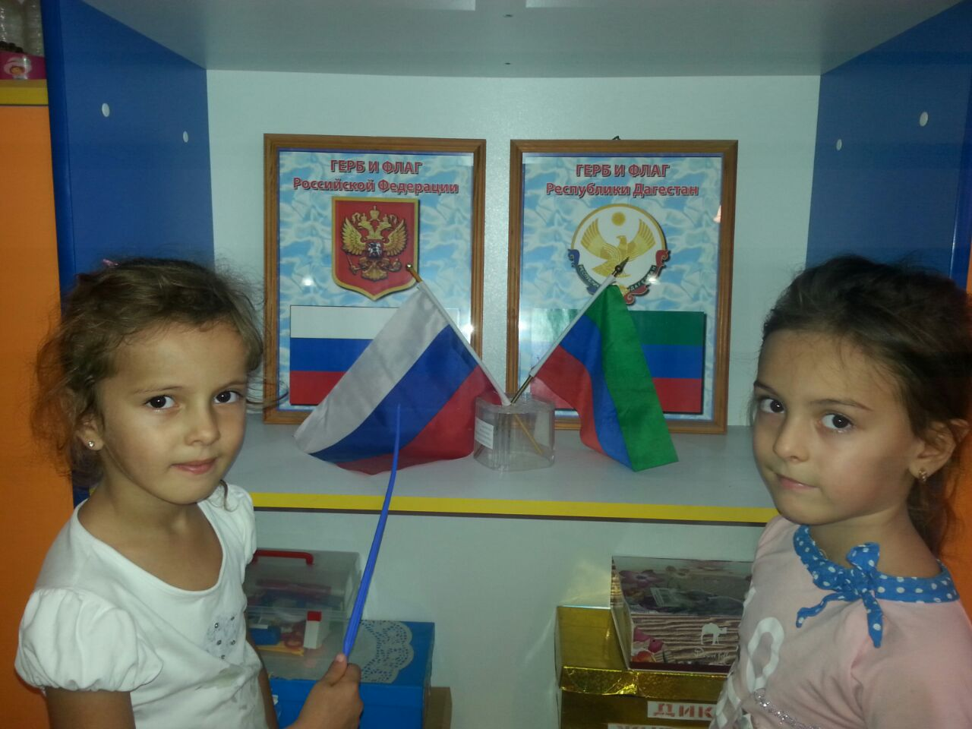

**2017 г**

**День Флага Российской Федерации.**

Ежегодно 22 августа в России отмечается День Государственного флага РФ

В нашем детском саду «Салам» прошли мероприятия ,посвященные празднованию Дня Российского флага .

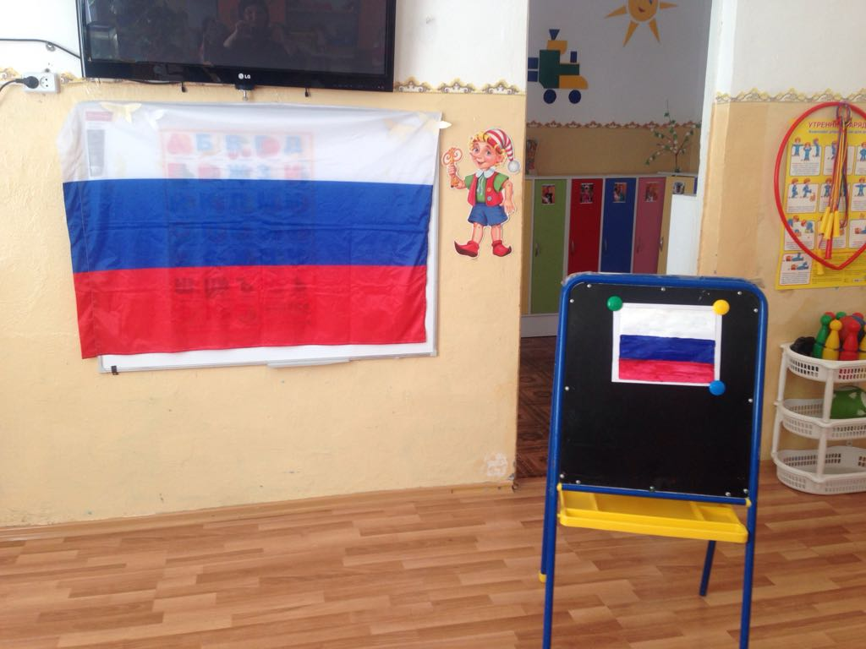

Накануне была проведена предварительная работа, где знакомили детей с государственными символами России, беседовали о стране, читали стихи о нашей Родине.

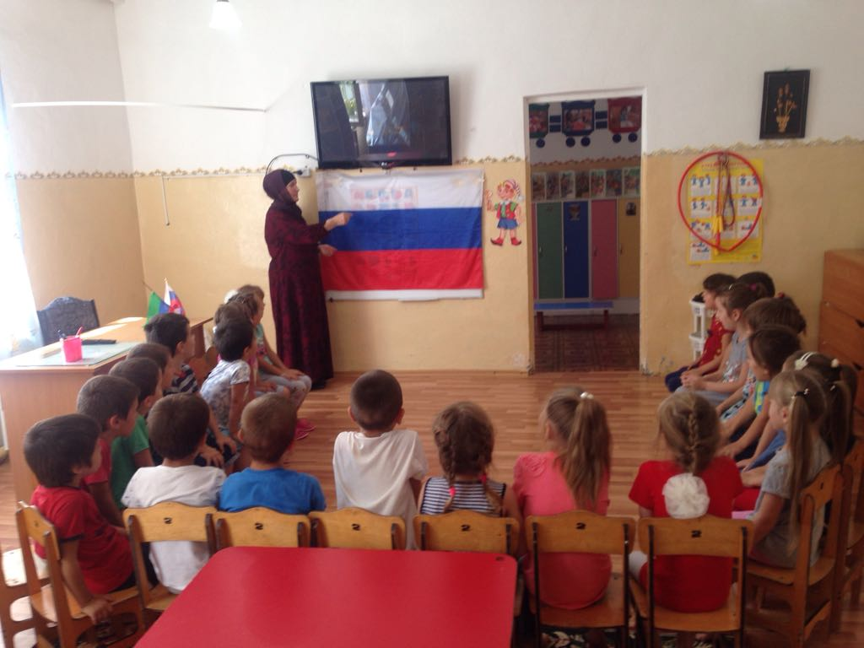

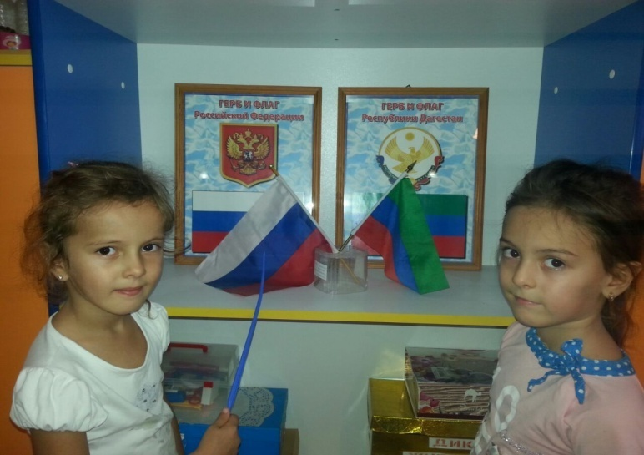

В подготовительной группе был проведен открытый НОД по рисованию на тему

**«Флаг России»**

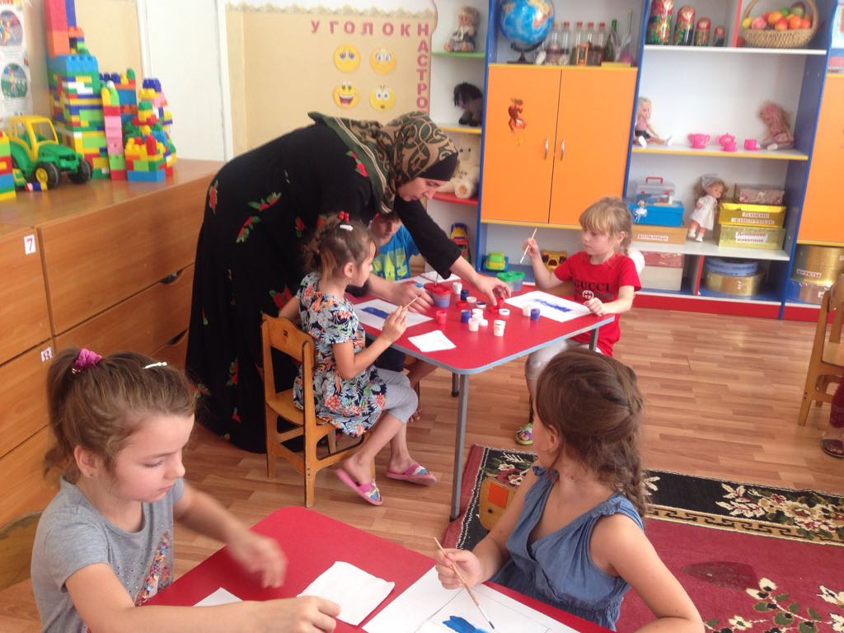

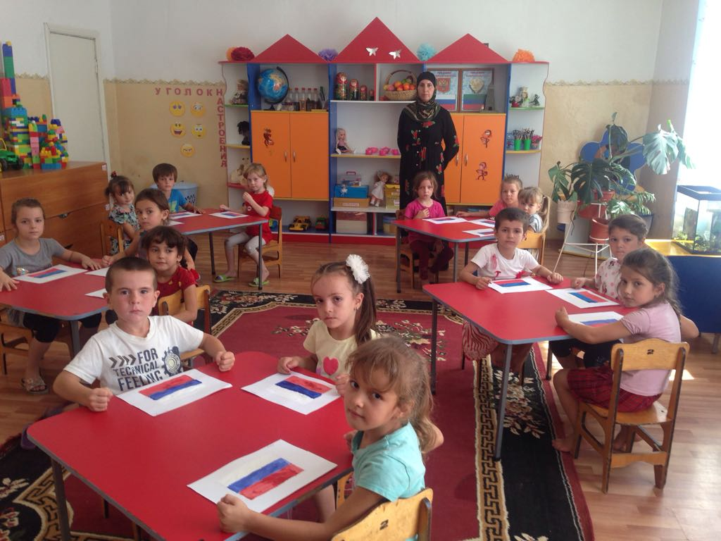

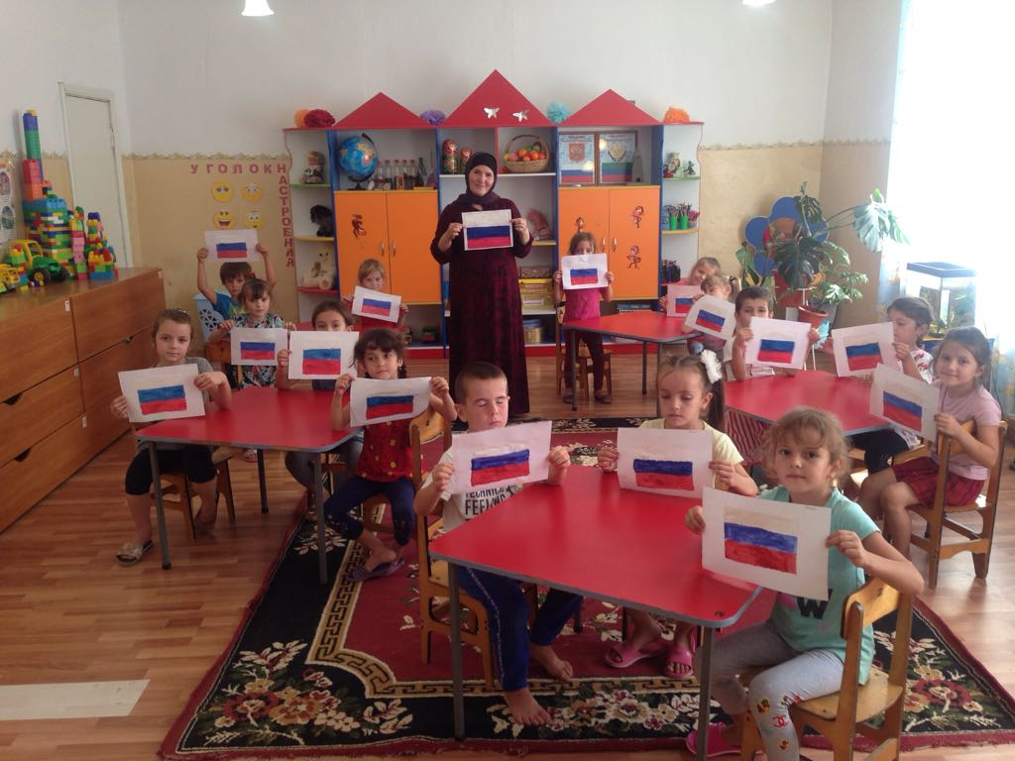

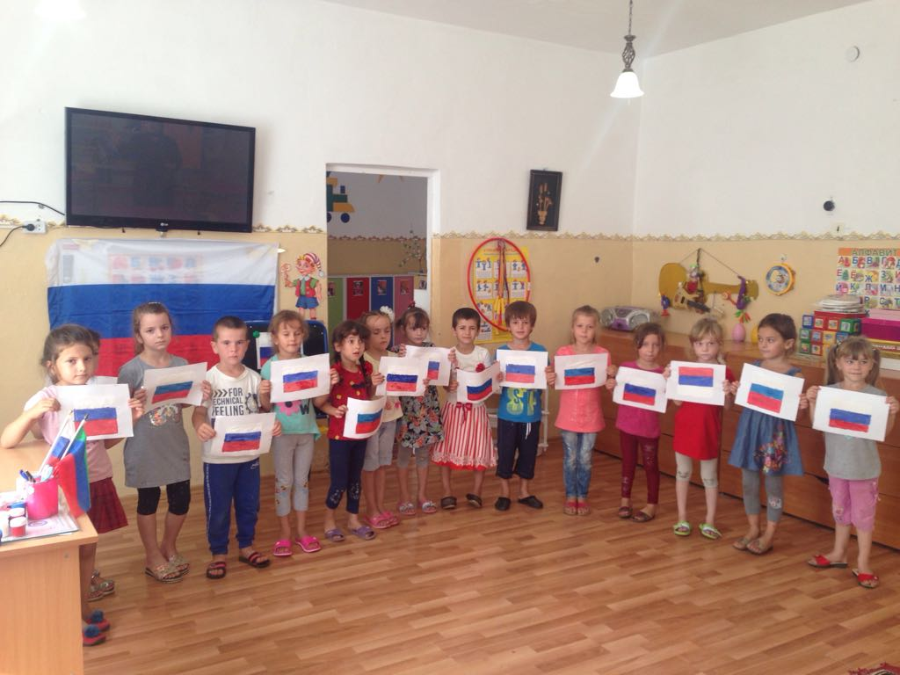

**Были проведены дидактические игры «Узнай чей флаг», «Собери флаг».**

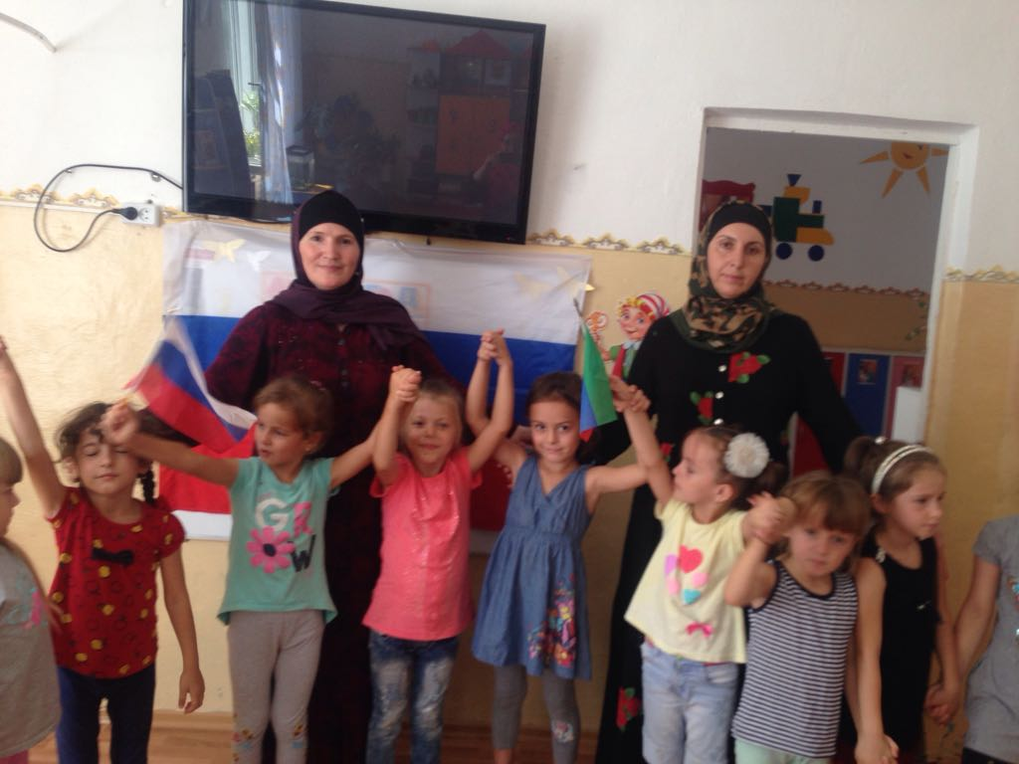

**Выставка рисунков для родителей**

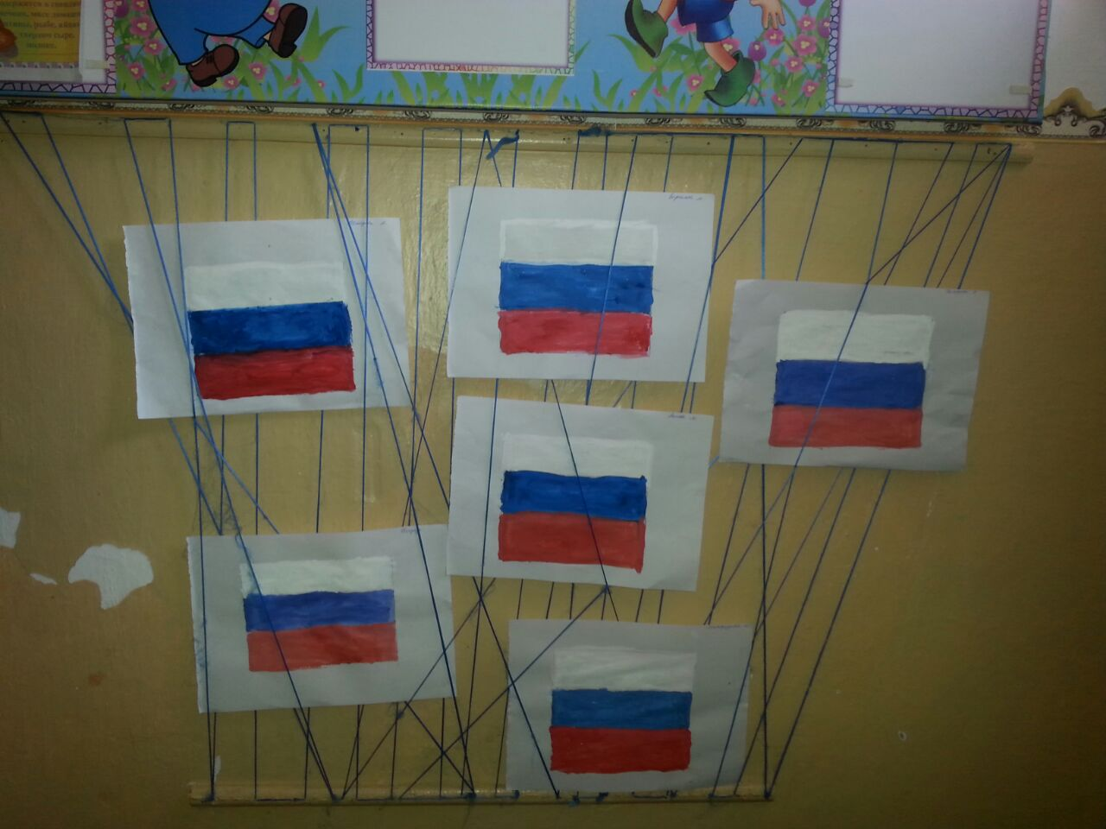

**Открытый НОД в средней группе по ИЗО аппликация «Флаг нашей страны»**

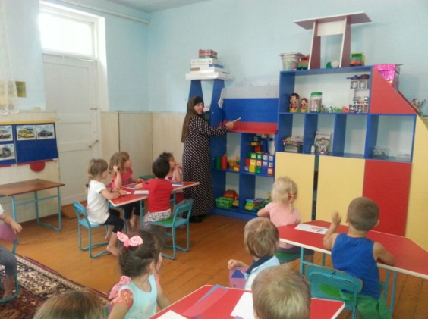 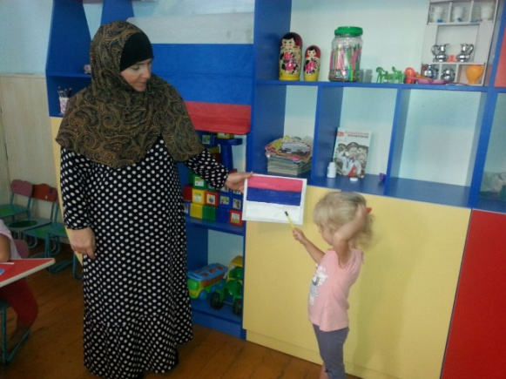

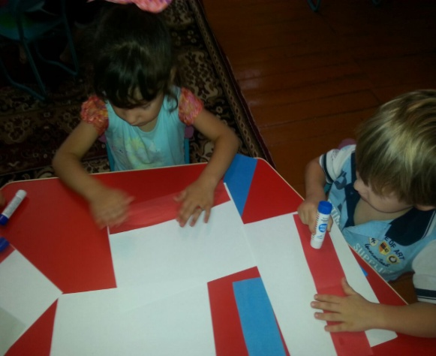

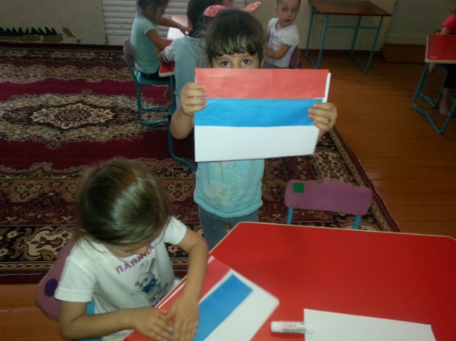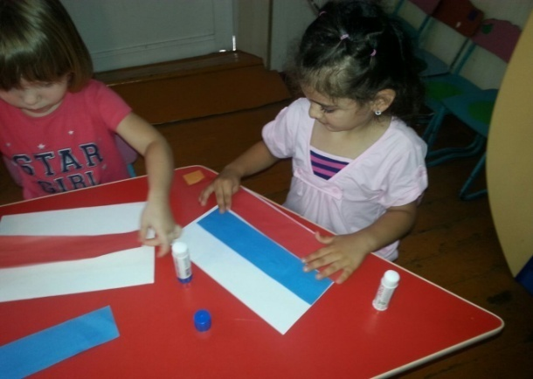

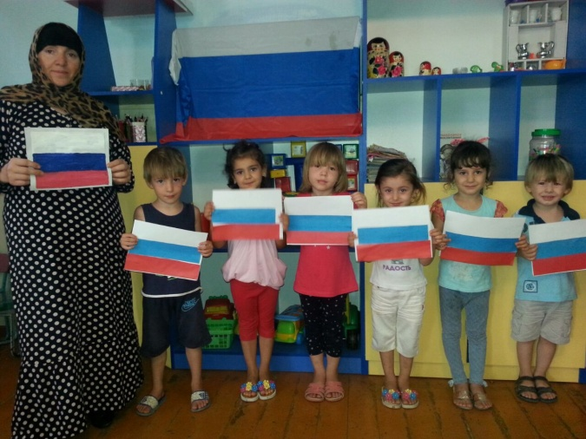

**Дидактическая игра «Собери флаг».**

